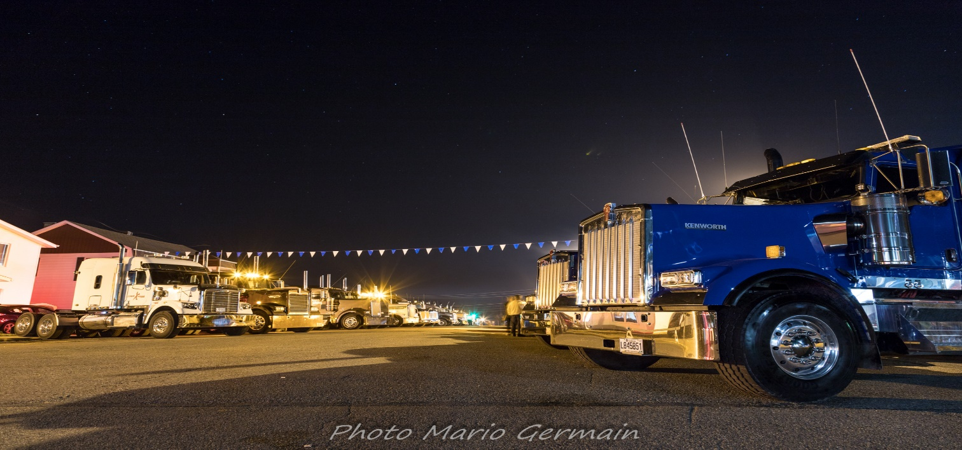
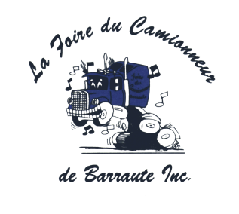
INSCRIPTION SHOW AND SHINE

Nom de l’entreprises ______________________________________

Prénom _________________________________________________ Nom____________________________________________________

Adresse du Participant

_________________________________Ville_______________Province__________________________Code ________________________

Marque du camion_______________________________________ Modèle___________________________________________________

Millage_________________________________________________ Année____________________________________________________

Catégories (coût d’inscription 100 $ + tx / catégorie maximum deux classes par truck)
Classe forestier □ Classe Route □ Flotte (Maximum de 3 camions 150 $ pour les 3) □ Classe show (toutes les années)
Classe antique 1994 moins □

Payé par Argent □ Chèque□ Carte de crédit :

Visa □ Mastercard □
Nombre de classes _____Montant_____________________

TPS_____________________

TVQ ______________________

Total _____________________

No :________________________Date exp: _________Code cvc______

Signature: __________________________________________Date ___________

Faire parvenir foire@tlb.sympatico.ca
Pour plus renseignements contactez. Daniel Bolduc 819-739-8021

